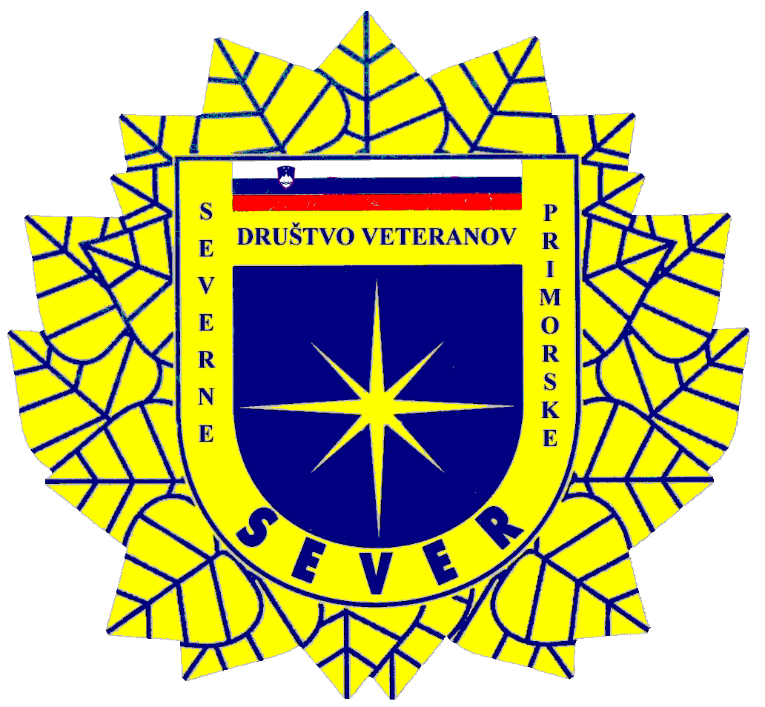

DRUŠTVO VETERANOV SEVER SEVERNE PRIMORSKE



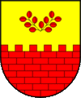
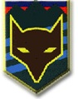


Mestna občina Občina Občina Občina OZVVS Veteran
Nova Gorica Miren-Kostanjevica Renče-Vogrsko Šempeter-Vrtojba Nova Gorica

V A B I J O

v nedeljo, 28. junija 2020, ob 19. uri v Rožno Dolino

na slovesnost v počastitev dneva državnosti
in
v spomin na osvoboditev mejnega prehoda v Rožni Dolini
v osamosvojitveni vojni leta 1991

Pozdravni nagovor
Angel Vidmar, podpredsednik Zveze policijskih veteranskih društev Sever
in predsednik Društva veteranov Sever Severne Primorske

Slavnostni govornik
mag. Milan Turk, župan Občine Šempeter-Vrtojba

Program bodo oblikovali:
Policijski orkester
Ženska pevska skupina Zimzelen Nova Gorica

Slovesnost bo povezovala Kristina Mihelj.

Prireditev bo potekala ob upoštevanju izvajanja veljavnih ukrepov za preprečitev širjenja nalezljive bolezni COVID-19.

V primeru slabega vremena bo slovesnost potekala v veliki dvorani Mestne občine Nova Gorica.

